**江苏省仪征中学2024-2025学年度第二学期高一物理学科导学案**

**7.4 宇宙航行（二）**

研制人：田冲 审核人：秦飞

班级：____________姓名：____________学号：_____________授课日期：2025.3.6

本课在课程标准中的表述：了解人造地球卫星的历史及现状，知道人造卫星的特点。

**[学习目标]**

1.会推导第一宇宙速度，知道三个宇宙速度的含义.

2.了解人造地球卫星的历史及现状，知道人造卫星的特点．

**[课前预习]**

**一、宇宙速度**

1．第一宇宙速度的推导

(1)已知地球质量*m*地和半径*R*，物体在地面附近绕地球的运动可视作_______运动，___________提供物体运动所需的向心力，轨道半径*r*近似认为等于_________，由＝*m*，可得*v*＝.

(2)已知地面附近的重力加速度*g*和地球半径*R*，由*mg*＝*m*得：*v*＝.

2．三个宇宙速度及含义

|  |  |  |
| --- | --- | --- |
|  | 数值 | 意义 |
| 第一宇宙速度 | 7.9 km/s | 物体在____________绕地球做匀速圆周运动的速度 |
| 第二宇宙速度 | 11.2 km/s | 在地面附近发射飞行器使其克服_______引力，永远离开地球的最小地面发射速度 |
| 第三宇宙速度 | 16.7 km/s | 在地面附近发射飞行器使其挣脱_______引力束缚，飞到太阳系外的________地面发射速度 |

**二、人造地球卫星**

1957年10月4日，世界上第一颗人造地球卫星发射成功.1970年4月24日，我国第一颗人造地球卫星“东方红一号”发射成功．为我国航天事业作出特殊贡献的科学家钱学森被誉为“中国航天之父”．

**即学即用：**

1．判断下列说法的正误．

(1)我国向月球发射的“嫦娥二号”探月卫星在地面附近的发射速度要大于11.2 km/s。(　　)

(2)三个宇宙速度指的都是发射速度。(　　)

(3)由*v*= $\sqrt{\frac{GM}{r}}$ 知，高轨道卫星运行速度小，故发射高轨道卫星比低轨道卫星更容易。(　　)

**[课堂学习]**

**二、人造地球卫星**

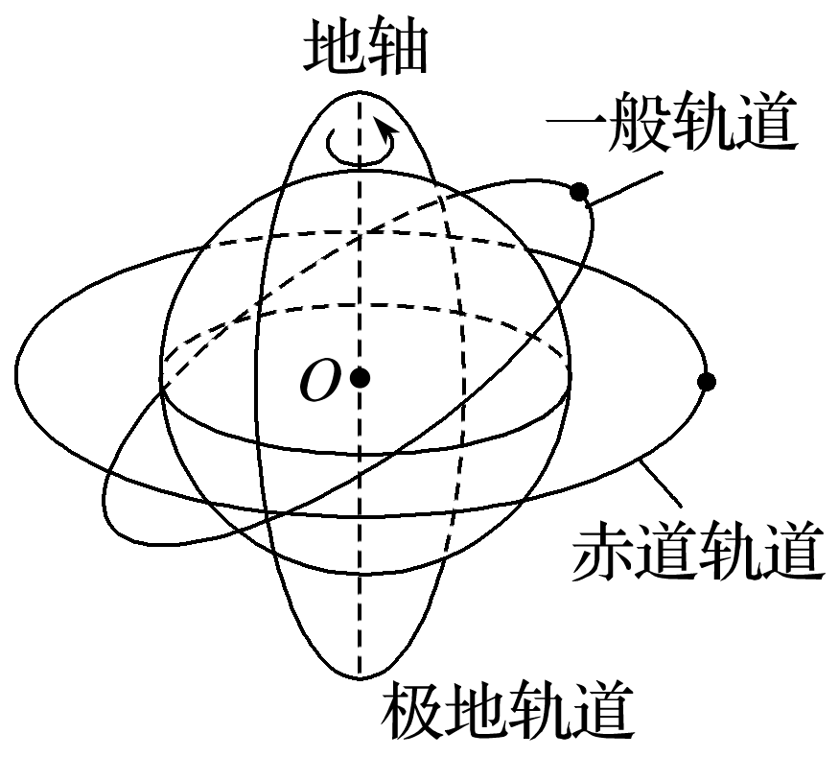导学探究

1．人造地球卫星

(1)卫星的轨道平面可以在赤道平面内(如同步轨道)，可以通过两极上空(极地轨道)，也可以和赤道平面成任意角度，如图所示．

(2)因为地球对卫星的万有引力提供了卫星绕地球做圆周运动的向心力，所以地心必定是卫星圆轨道的圆心．

2．近地卫星、同步卫星、极地卫星和月球

(1)近地卫星：地球表面附近的卫星，*r*≈*R*；线速度大小*v*≈7.9 km/s、周期*T*= $\frac{2πR}{v}$ ≈85 min，分别是人造地球卫星做匀速圆周运动的最大速度和最小周期。

(2)地球同步卫星：位于地面上方高度约36 000 km处，周期与地球自转周期相同。其中一种的轨道平面与赤道平面成0度角，运动方向与地球自转方向相同，因其相对地面静止，也称静止卫星。

(3)极地卫星：轨道平面与赤道平面夹角为90°的人造地球卫星，运行时能到达南北极上空。

(4)月球绕地球的公转周期*T*=27.3天，月地间的平均距离约38万千米，大约是地球半径的60倍。

例3：如图所示是小张画的人造地球卫星轨道示意图，其中圆轨道a、c、d的圆心均与地心重合，a与赤道平面重合，b与某一纬线圈共面，c与某一经线圈共面。下列说法正确的是(　　)

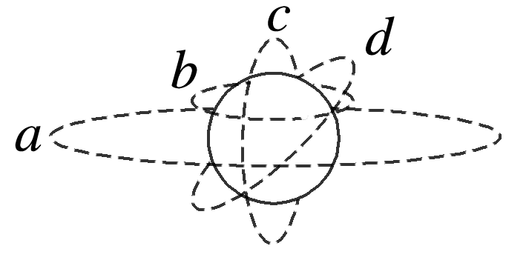A.a、b、c、d都有可能是卫星的轨道

B.轨道a上的卫星一定是同步卫星

C.轨道c上的卫星的运行速度一定小于7.9 km/s

D.轨道a上的卫星运行速率可能与轨道d上卫星的相同

**[课后作业]** 完成课后作业

**[课后感悟]**____________________________________________________________________

________________________________________________________________________________